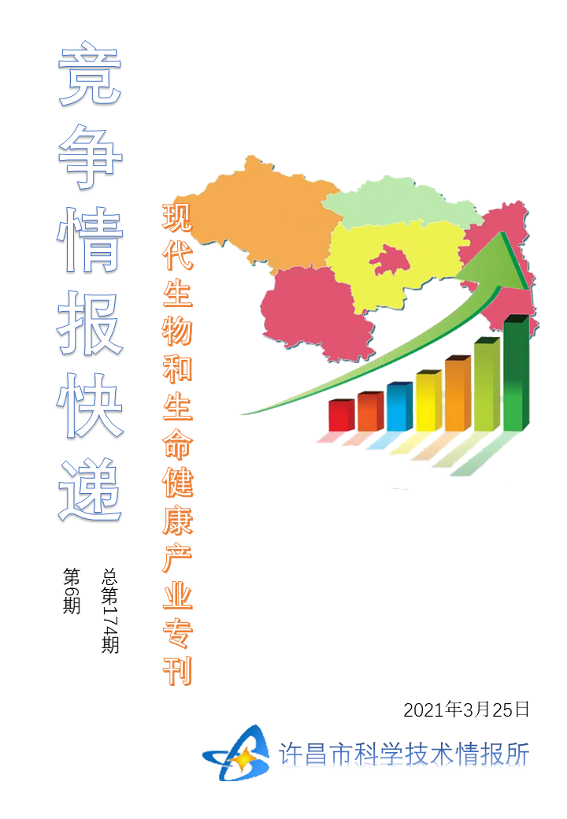
●编者的话
许昌市科学技术情报研究所是隶属于市科技局的财政全额供给事业单位。为适应新时期科技信息工作的需要，更好地服务政府决策和企业发展，推动企业转型升级，决定升级改版《许昌竞争情报快递》这一内部交流刊物。该刊物重点关注我市九个重点产业（智能电力装备产业、新能源及网联汽车产业、节能环保装备和服务产业、高纯硅材料产业、再生金属及制品产业、5G产业、现代生物和生命健康产业、工业机器人产业、新一代人工智能产业）的运行咨询和发展态势，为市、县两级四大班子领导、重点企业等提供最新的行业动态、财经数据、金融要点等综合信息，为建设“智造之都宜居许昌”尽微薄之力。您对该刊物有什么意见和建议，请及时与我们沟通联系，以便我们改进工作、不断提高刊物质量，更好地服务于许昌经济社会发展和科技创新。
●行业动态
我国原料药行业发展迎来上升期…………………………………………………………………………………2
●行业趋势
我国独立医学实验室发展现状及趋势……………………………………………………………………………5
●行业报告
2020年中国生物医药产业园行业发展痛点及行业运营的建议及规划分析…………………7
●行业动态

我国原料药行业发展迎来上升期
2月3日，第四批国家药品集采开标。据新华社报道，45个品种中最高降价幅度达96%，这是国务院办公厅《关于推动药品集中带量采购工作常态化制度化开展的意见》发布后的第一次国家药品集采。在前不久召开的国务院政策例行吹风会上，国家医保局副局长陈金甫披露，前三批国家组织药品集中带量采购的112个品种截至2020年底节约费用总体超过1000亿元，减负效果显著。
集采对仿制药制剂领域竞争格局和企业发展战略产生较大影响，同时也对上游原料药企业产生较大影响。大量原料药企业通过纵向拓展产业链、横向拓展业务领域的方式，积极布局集采常态化下的企业发展新战略。
西部地区原料药产业发展增速
原料药（API）广义上还包括药物中间体，是医药产业的重要组成部分。作为制药工业大国，我国原料药涵盖种类多、成本低、产量高，在几乎各个细分领域都有企业布局。
近年来，我国原料药产业发展进入调整期。2019年规模以上原料药企业销售收入与利润总额分别达3803.7亿元和449.2亿元，收入和利润增长率均有所下降。在原料药产能方面，近几年产量稳定在200万吨~300万吨之间。2019年我国化学药品原料药（不含中间体）产量约262万吨，较上一年度减少20万吨。由于发展时间早、工业基础扎实，我国大部分原料药企业仍然主要集中在东部地区。其中，江苏、浙江等地区聚集了一批特色原料药企业，数量较多；河北、山东等区域在传统大宗原料药生产中具有优势，企业产能较大；浙江台州、绍兴，河北石家庄、沧州，山东淄博等地区在国内原料药供应方面具有较强竞争力。
近年来，新疆、云南、宁夏、四川等西部省份原料药产业发展规模增速明显，涌现出新疆伊利、四川内江等新的原料药聚集区，这些区域由于基础建设的后发优势和较低人力成本，未来发展潜力巨大。
龙头企业话语权增强
从需求侧看，药品集采、大量专利药物到期、人口老龄化等因素将进一步推动原料药需求增加。
集采将带动原料药需求增加，同时对企业的成本控制能力提出了更高要求。纳入集采的产品以心血管用药、抗病毒类、抗生素等药物为主，纳入集采后，相关产品价格虽然下降，但需求量显著上升。纯制剂企业往往不具备与原料药企业议价的能力，原料药企业以及具备相关原料药生产能力的制药企业更具竞争力，并具备借助成本优势进行产业整合的能力。
全球范围内，大量药品专利已经或即将到期，催生原料药需求进一步增加。近几年原研药专利大量到期，每年约有200个原研药专利保护期到期。另根据EvaluatePharma统计，2020~2024年间，将有近1600亿美元专利药到期，相关产品使用量将大幅度增加，其中大部分市场份额将被仿制药抢占。各原料药企业纷纷做好产能提升准备，应对“专利悬崖”到来。此外，在人口老龄化大环境下，心血管疾病、糖尿病等慢性病用药需求增加也将增加原料药需求。
从供给侧看，政策等环境变化对原料药质量和供应链稳定性提出了更高要求，推动原料药企业集中度增加，龙头企业国内国际话语权不断增强。
由于工业基础完善，我国原料药产量和质量水平均在稳步提高，国际话语权不断提升。目前，我国已经超过意大利、印度等国家，成为世界上最大的原料药供应国。据中国医保商会统计，2019年我国出口原料药（含中间体）1011.85万吨，出口额达到336.8亿美元。维生素C、头孢类抗生素等大宗原料药的供应链长期占据世界第一，心血管、神经类等特色原料药竞争力逐步提升。
新冠肺炎疫情进一步凸显我国原料药国际地位。2020年3月，中国化学制药工业协会发布《关于做好原料药和中间体生产供应工作的通知》，文件附有WHO《由于中国原料药和中间体生产中断需监控缺货情况的优先产品草拟清单》，涵盖抗生素、糖尿病用药、高血压用药、抗病毒类、抗癫痫等原料药，进一步印证了我国上述品类供应国际市场的能力和影响，也说明了我国原料药产业已逐步具备对抗打击的能力。
多元发展提高收益
随着集采的持续进行和常态化，对企业营销能力的要求逐渐弱化，“原料药+制剂”一体化企业的成本优势和供应链优势进一步显现。已经布局制剂的原料药企业如华海、京新等在集采中持续获益，过去专注原料药的企业如美诺华等纷纷向下游延伸产业链。
华海药业近年来制剂业务增长较快。2010~2019年，华海制剂收入占比从12.1%提升至47.8%。目前，华海已经有23个产品通过或者视同通过仿制药一致性评价，在国内仿制药企业中处于中上游水平。作为最早参与集采的企业，华海已有超过10个产品在集采中中标。另外，该公司还有60多个产品获得美国ANDA（简略新药申请），在海外市场形成持续竞争力。据华海药业发布的2020年度业绩预增公告，净利润预计在9.1亿元~10亿元之间，是该公司上市以来业绩最好的一年。
此外，原料药企业向CMO/CDMO（生产外包/定制生产外包）拓展具有先天优势和发展基础。我国CMO/CDMO行业正处于高速发展阶段，据Frost&Sullivan测算，2018~2023年CMO/CDMO行业市场规模复合增速将达到28.9%，市场前景广阔。
九洲药业是原料药企业向CMO/CDMO拓展的典型代表。九洲药业打造了CMO/CDMO品牌“瑞博”，并于2019年收购诺华苏州工厂，与诺华、罗氏、贝达等国内外创新药企业深度合作，承接重磅专利药品种API供应。据九洲药业2020年度业绩预增公告披露，其2020年净利润与上年同期相比，预计将增加1.3亿元~1.7亿元，同比增加55%~70%。
随着原料药企业话语权逐步增强，部分具有技术优势的原料药企业开始商业模式创新，尝试与制剂企业深度合作，参与制剂销售分成，提高企业收益。博瑞医药是一家聚焦工艺创新的研发驱动型原料药企业，在发酵半合成、多手性、靶向高分子偶联和非生物大分子等方面建立了研发平台并具有技术优势。博瑞以此为基础与下游药企分享卡泊芬净、米卡芬净和吡美莫司等药物的销售收入。2019年博瑞医药实现权益分成收入3755万元，近三年复合增速达80%。
随着改革深化、需求增加以及行业调整逐渐结束，我国原料药产业将迎来新一轮上升期。原料药企业积极通过纵向拓展产业链，横向拓展业务范围以及商业模式创新等多种方式形成新发展动力。但我国原料药企业也应该正视环保和安全生产要求不断提高，质量监管进一步趋严等带来的挑战，进一步提高科技实力、生产效率和环保水平。我国原料药产业需要进一步夯实产业链基础，强化发展协同性，走出具有显著国际竞争力的中国特色的绿色原料药发展之路。
●行业趋势

我国独立医学实验室发展现状及趋势
独立医学实验室（IndependentClinicalLaboratory，ICL）是指在卫生行政部门的许可下，具有独立法人资格、独立于医院之外从事临床检验或病理诊断和服务，并能够独立承担责任的医疗机构，可分为规模化的普检实验室和专业化的特检实验室。早在20世纪50年代，美国政府为了减轻不断攀升的医疗费用负担，将市场竞争机制引入了医疗卫生市场，为第三方检验机构参与竞争提供了有力条件，一些专业独立的医学实验室开始相继出现，如LabCorp的前身NationalHealthLaboratories和Quest的前身MetPath。
与海外的独立医学实验室相比，中国的独立医学实验室的起步较晚，直到20世纪80年代我国才开始出现一些早期的检测服务中心，而且规模都比较小，检测的范围也比较单一。2000年之后才开始产生了以连锁、规模化经营的独立医学实验室。近年来我国的医学实验室的市场规模呈逐年上升的态势，数据显示，从2014年至2018年，第三方医学实验室的市场规模从53亿增长至178亿，复合增速达到35%。截至目前，我国医学实验室已经超过1800家，主要分布于东部沿海、经济发展较好、医疗资源丰富的地区。随着国内独立医学实验室检测技术的提升，目前龙头企业普遍能够做的检测项目约有2000种左右，与海外检测巨头相比尚有不小的差距。目前独立医学实验室的建立一般要通过比较严格的质量体系认证如ISO9000系列认证、美国CAP认证、国际联合委员会（JCL）认证、ISO/IEC17025认证等。
近年来ICL行业已经初步显现集中化发展趋势金域医学、迪安诊断、艾迪康和达安基因四大龙头企业累计市场份额已经达到国内整体ICL市场的70%左右。这几个龙头企业基本都已完成全国省级实验室的布局。而与此同时，在日趋激烈的市场竞争下，一些规模较小的实验室则被淘汰出局。根据数据显示，目前注册资本超过1000万的ICL实验室不足百家，大部分实验室续存时间往往不超过三年，在龙头企业不断下沉三四线城市的情况下，这些小的ICL实验室面临着严峻的挑战，盈利变得异常困难。
在分级诊疗、医保控费以及DRGS试点等政策的加持下，国内独立医学实验室行业的整体发展趋势向好。参考美国、日本市场分别有6000多家的独立实验室，国内大概还有4000多家的缺口。预计未来五年，行业仍将保持30%左右的增长率，在2023年有望达到600亿人民币。未来独立医学实验室行业有两个发展方向，一个是以普检项目为主的基层市场，现主要由目前已经颇具规模的几大巨头主导，全产业链布局和平台化战略将成为未来长期的发展趋势。另一个是较为高端的特检项目市场，通过颠覆性的技术突破，去满足不断提升的临床检测需求，攫取超额的利润。随着个体化诊疗技术和精准医疗理念不断深入，特检市场将为ICL行业带来巨大的增量空间。
●行业报告

2020年中国生物医药产业园行业发展痛点
及行业运营的建议及规划分析
一、我国生物医药产业园发展的痛点
医药健康产业是目前世界各国争夺较为激烈的产业之一，也是重要战略制高点的产业之一。为了布局这一大热的产业，国内很多城市和地区也在通过各种方法，重点发展医药健康产业，为各地的经济发展注入新鲜血液。我国的生物医药在短短几十年时间里取得了一定的成绩，综观我国生物医药产业园的发展，还存在很多痛点：
顶层缺乏统筹规划，重复建设的同质化现象严重
国家层面缺乏统筹的空间布局规划，导致全国范围内出现大量重复建设的同质化生物医药产业园区。
地方层面缺乏区域空间布局规划，园区数量多、散、小，缺乏园区产业定位、发展方向和发展模式的明确区分，与周边区域在招商引资、引进人才低水平重复、导致恶性竞争等。
园区创新要素联系不紧密，研发与产业化脱节
我国生物医药产业园区发展不均衡，大部分园区创新能力不强，园区内企业、科研机构、高校、医疗机构以及中介服务机构之间缺乏有效的合作交流，创新要素联系不够；企业存在科研投入不够、创新认识不足、创新能力不强等问题，产学研合作机制尚未健全，常出现实验室里的科研成果难以产业化，或产业化成本很高而无经济价值。
投入严重不足，自主知识产权过少，竞争能力有限
我国生物医药产业发展所需的重要仪器、设备、试剂等支撑技术与装备方面十分落后，主要依靠国外进口。生物技术产业的支撑技术与装备涉及多学科、多技术领域的交叉，且绝大多数生产经营专用仪器、装备的公司都拥有国际市场，只有占有国际市场才能在国际竞争中生存和发展。目前我国尚不具备自主研制和生产并占有国际市场的能力。
园区产业创新机制不完善，产业创新不足
我国生物医药园区普遍缺乏明确的产业审核机制，导致园区招商方向与园区产业定位不符；缺乏明确的退出期限与退出条件；政府在对园区考核是以园区产值、税收贡献等指标为导向，缺乏对产业创新能力、服务能力、产城融合效果等指标的考量。而生物医药产业企业的创新来自大量中小企业，中小企业在孵化阶段对产值和税收的贡献极小。
二、我国生物医药产业园区运营的几点建议
顶层统筹规划，差异化布局产业园区建设
从国家层面统筹空间布局规划，实现产业链空间合理布局。而从地方层面细化区域空间布局规划，赢城认为要使区域产业园区往细分领域精细化布局，突出地区比较优势和特色，要因地制宜，发挥地方优势，形成各具特色的产业布局。
建立科学评价体系，构建多层次科技金融支撑体系
生物医药产业的特点是高投入、高风险和高回报，是资金密集型产业，创业者资金短缺问题必须首先得到解决。而目前我国企业融资渠道有限，赢城认为政府应该建立科学的评价体系，构建多层次科技金融支撑体系，帮助生物医药创新型企业快速获取研发资金，例如科技金融、创新券等政策。
建设一站式生物医药创新服务平台，实现资源虚拟集聚
建议围绕生物医药产业链建设在线数字化平台，根据各产业园区特色，通过在线平台实现本区域内资源实时共享，同时利用互联网技术帮助企业走出去，也能快速吸引优质资源服务区内企业。构建区域生物医药创新要素和创新实力，同时能掌握全球生物医药产业创新资源的最新分布，实现创新要素的全球链接，通过创新资源的虚拟集聚，帮助园区内企业提升创新效能，降低创新成本。
重视运营，引入专业第三方运营公司优势互补
生物医药园区运营不仅要更智能化、配套设施更全、园区服务更合理，还包括与园区经营和企业成长相关的多种要素相融合所形成的多维度服务。因此，赢城认为园区运营主体需要重视运营的重要性，要从园区内企业经营内容深入分析，了解他们处在什么节点，需要什么服务、有哪些产品需求。
根据企业需求，快速帮助他们对接所需要的服务。
而一般的园区运营公司基本不具备对接全流程创新要素的专业能力，需要引入专业的第三方运营公司优势互补，提升服务企业能力。
推行技术预见措施，确定重点研究领域
日本自1971年以来，每隔5年进行1次技术预见活动，由日本科技厅下属的科技政策研究所主持实施。参与者以各领域的专家为主，另有部分企业界人士、决策者和新闻记者等，负责评估各个尖端科技项目未来发展方向，并开始制定和实施预见计划。
通过技术预见和有效评估，有利于确定重点资助项目，合理利用资源，有效规避风险。
三、我国生物医药产业园区规划的几点建议
加强宏观统筹整合，促进产业集群发展
应该从不同层面认识到宏观统筹规划的重要性，促进生物医药产业的健康有序发展。首先，在国家层面，对生物医药产业园区的布局进行全面规划，加强宏观引导，避免低水平的重复建设，减少恶性竞争。其次，在地方层面，必须要突出区域的优势和特色，因地制宜，发挥地方优势，制定合理的区域生物医药产业园区的发展规划，建立特色鲜明、竞争力强、规模适度、数量合理的生物医药产业园区。再次，在园区层面，应进一步明确工作目标和思路，在选择企业进驻时应全面考虑企业之间的相互关联，能形成上、中、下游结构完整、外围支持产业体系健全的产业链，促进产业集群发展。
完善科学评价体系，加快体制机制创新
对生物医药产业园区的产业发展需要进行全面科学的评价，对于重大的研发项目不仅要进行事前、事中评估，还要对成果转化后的实际效果进行跟踪评价，评价机制由政府主导转为由市场自发形成的第三方机构进行，聘请相关专家、学者、资深企业家、风险投资家等组成多部门参与的评审委员会，对科技成果进行客观公正的评价和鉴定，评价结果应存档并作为考核、再次申请项目的重要参考。加快各级部门对生物医药产业园区和园区内部的体制机制创新，积极探索行之有效的园区管理经营模式，推动园区及生物医药产业规划的健康快速发展。
发挥企业主体作用，提升原始创新能力
强化生物医药企业尤其是领军企业在自主创新建设中的主体地位和核心作用，不断完善产学研结合的创新网络建设，加强企业与大学和科研机构的交流与合作，建立联系密切的产学研生物医药产业技术战略联盟，积极促进科研成果的产业化。不断增加企业在研发上的投入，加快企业研发人才的培养和引进，不断提升原始创新能力，逐渐提高具有自主知识产权的生物医药产品的比例和市场份额，推动生物医药产业健康、有序和可持续性发展。
营造创新园区文化，增强软件配套建设
世界各国科技园的实践也表明，成功的产业园区大都注重创新精神、创业精神、合作意识、诚信观念的培养，形成竞松、自由的学术氛围和鼓励尝试、挑战风险、宽容失败的创新园区文化氛围，有力支撑园区的健康发展。此外应注重其他软件配套的建设，如完善相关的配套政策支持，提供包括管理咨询服务在内的配套服务，加大人才的培养和引进力度，开展生态低碳工业建设，重视环境的保护，实现生物医药产业园区的和谐发展。
推进风险投资体系，助推园区发展腾飞
风险投资作为高新技术产业发展的“金融发动机"，是促进科技成果转化、实现产业化的重要因素。应积极引进跨国风险投资基金和风险投资公司、管理公司，鼓励中外投资公司、上市公司参与风险投资；支持园区内的经营业绩好的企业进入国内外的股票市场和金融机构进行融资，积极培育产业园区的核心主体进入股票市场进行融资，促进科学技术成果的及时转化，推动生物医药产业和园区的快速发展。

